Príloha č. 7 – Opis predmetu zákazky

Objednávateľ na základe zákona č. 461/2007 Z. z. riadi celoštátny systém vydávania kariet do záznamových zariadení (ďalej len „čipová karta/y“) a vedie centrálny register čipových kariet.

Objednávateľ môže podľa § 10 ods. 2 zákona č. 461/2007 Z. z. poveriť vydávaním čipových kariet jedinú fyzickú osobu – podnikateľa alebo právnickú osobu (ďalej len „oprávnená osoba“), ktorá musí spĺňať požiadavky podľa § 10 ods. 3 zákona č. 461/2007 Z. z.

Objednávateľ, ktorý je držiteľom licencie k existujúcemu Informačnému systému Digitálny tachograf (ďalej len „IS DT“), poskytne Poskytovateľovi zdrojový kód a potrebnú technickú dokumentáciu na prevádzkovanie systému IS DT.

Predmetom Zmluvy sú nasledovné činnosti:
- Zabezpečenie prevádzky IS DT podľa špecifikácie nižšie (t. j. zabezpečenie potrebnej HW platformy Poskytovateľom, migrácia existujúceho systému na túto platformu a jeho prevádzka počas obdobia platnosti Zmluvy) – činnosti podľa písm. A,B,C a D tohto odseku Prílohy č. 1.
  - udržiavanie technickej platformy podľa požiadaviek Objednávateľa,
  - inštalácia a sprevádzkovanie existujúceho IS DT, ktorý bude Poskytovateľovi poskytnutý Objednávateľom,
  - zabezpečenie a udržiavanie prepojenia IS DT so všetkými ostatnými systémami, s ktorými IS DT musí byť prepojený na zabezpečenie riadnej funkcionality,
  - prevádzka IS DT, pod čím sa rozumie:
    - zabezpečenie funkčnosti a dostupnosti IS DT vrátane všetkých jeho funkcií a užívateľských rolí,
    - dodržiavanie všetkých prevádzkových a organizačno-technických požiadaviek na prevádzku IS DT.
(písm. A., B. C. a D. ďalej spolu aj ako „Paušálne služby“)
- Zabezpečenie súvisiacich podporných procesov, t. j. zber a overenie žiadostí od prijímateľov na zberných miestach, registrácia v IS DT, nákup, príprava a personalizácia, vydávanie čipových kariet a ich odovzdanie prijímateľovi – činnosti podľa písm. A. a B. tohto odseku Prílohy č. 1.
  - vykonávanie všetkých podporných procesov a činností vrátane zabezpečenia prevádzky zberných miest – kapitola 2,
  - zabezpečenie validácie čipových kariet pred ich uvedením do prevádzky (pred uvedením do použitia a aj kedykoľvek počas platnosti Zmluvy) podľa požiadaviek v kapitole 2.2 a 2.3 kapitole 1 (Informačný systém Digitálny Tachograf) Prílohy č. 1.
Za činnosti uvedené v bode 1 písm. A., B., C., D. (Paušálne služby) tejto časti Prílohy č. 1 bude Objednávateľ uhrádzať náklady spojené s prevádzkou IS DT kvartálne od ukončenia Nultej fázy po dobu účinnosti Zmluvy.

Za činnosti uvedené v ods. 2 písm. A. a B. tejto časti Prílohy č. 1 patrí Poskytovateľovi odplata v podobe manipulačného poplatku za jednotlivú čipovú kartu, ktorý je Poskytovateľ oprávnený vybrať od prijímateľa pri podaní žiadosti o vydanie čipovej karty.

Pre zamedzenie akýchkoľvek pochybností, Predmet Zmluvy sa týka poskytovania Služieb k existujúcemu IS DT Poskytovateľom Objednávateľovi podľa bodov 1. a 2. tejto časti Prílohy č. 1. Použitie pojmov v kapitolách 1. až 4. Prílohy č. 1 ako „vybudovanie“, „zriadenie“ a pod. je potrebné chápať ako poskytovanie Služieb podľa prvej vety.
- Služby na požiadavku
Služby na požiadavku sa môžu vykonávať na IS DT najmä z nasledujúcich dôvodov:
  - úprava IS DT na základe legislatívnych zmien
  - úprava existujúcej funkcionality na základe odôvodenej požiadavky vyplývajúcej z aplikačnej praxe
Objednávateľ si, na základe vzniknutých potrieb, objedná u Poskytovateľa Služby formou vystavenia Objednávky v ekonomicko-informačnom systéme Objednávateľa Služby na požiadavku prostredníctvom jednotlivých pracovných pozícií, ktoré sú uvedené v prílohe č. 2 Zmluvy.
- Informačný systém Digitálny Tachograf
  - Úvod
IS DT slúži na evidenciu a riadenie procesov súvisiacich s vydávaním a manažmentom čipových kariet všetkých generácií, t. j. centrálny register čipových kariet, v ktorom sa vedú záznamy o čipových kartách vydaných, nájdených, odňatých a odovzdaných v Slovenskej republike.
IS DT je zabezpečený systém, v ktorom je zabezpečená ochrana integrity a autenticity údajov vymieňaných medzi čipovými kartami a záznamovým zariadením, ochrana integrity a autenticity údajov sťahovaných z čipových kariet, umožnenie stanovených zapisovacích operácií na čipovej karte len pre záznamové zariadenie, dešifrovanie určitých údajov, vylúčenie akejkoľvek možnosti falšovania údajov uložených na čipových kartách, zabránenie neoprávnenému zásahu a identifikácia každej udalosti tohto druhu.

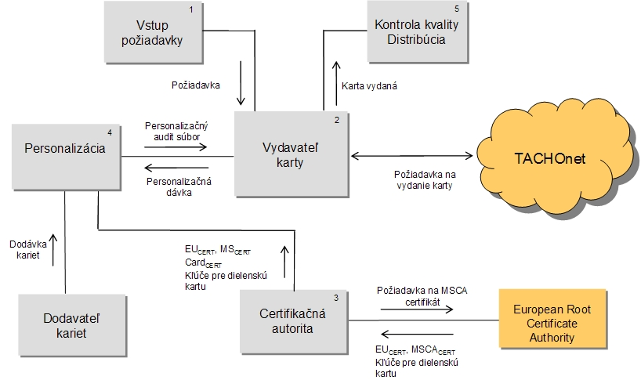

  - Súčasti existujúceho Informačného systému Digitálny tachograf druhej generácie:
    - Aplikácia Card Management System
Aplikácia Card Management System má tieto funkcie:
- zber a spracovanie žiadostí od prijímateľov čipových kariet,
- používateľské rozhranie na vyhľadanie a zápis údajov do príslušných evidencií vrátane nástrojov spracovania príloh napr.: skenovanie a uloženie fotografie, podpisu a uloženie do databázy,
- automatizovanú kontrolu existencie vydaných kariet v EÚ pomocou rozhrania API TACHOnet vrátane manuálnej (on-demand) kontroly prostredníctvom používateľského rozhrania,
- podpora procesu rozhodovania o schválení alebo zamietnutí žiadostí,
- podpora riadenia procesu podpory vydávania čipových kariet, resp. riadenie životného cyklu čipovej karty (všetky procesy súvisiace s administráciou od inicializácie, prípadných zmien až po zrušenie),
- skladového hospodárstva čipových kariet,
- zabezpečovanie získavania údajov z registra Finstat pre validáciu a pred-vypĺňanie údajov právnickej osoby,
- nástroje pre vytvorenie personalizačnej dávky a následné spracovanie jej výstupu,
- nástroje pre získanie údajov o aktivitách prijímateľov, stavoch čipových kariet a systému,
- odosielanie notifikácií o stave vybavenia príslušnej žiadosti,
- podpora spracovania úhrady poplatku,
- výmena údajov pre poskytovanie elektronických služieb na Webovom sídle DT prostredníctvom API, napr. autentifikácia držiteľa, pred-vypĺňanie údajov žiadosti,
- podpora pre modul kontroly kvality a distribúcie.
    - Aplikácia Certifikačná autorita
Súčasťou IS DT je aj Certifikačná autorita členského štátu (ďalej aj „SK-CA“). Je to hierarchický systém so základom vytvoreným na úrovni Európskej únie (ďalej aj „EÚ“), ktorého základ tvorí európsky certifikačný orgán (ERCA European Root Certification Authority) nasledovaný certifikačnými orgánmi jednotlivých členských štátov EÚ.
SK-CA realizuje vydávanie certifikátov pre čipové karty a podporu pre personalizáciu čipových kariet v časti personalizácie čipu.
SK-CA sa riadi zásadami definovanými v politikách National Policy of Authority of the Member State SK-MSA for The Information System of Digital Tachograph System in Slovak Republic Version 1.2 a National Policy of Authority of the Member State SK-MSA for The Information System of Smart Tachograph System in Slovak Republic Version 1.3, ktoré sú podriadené politikám ERCA. Aktuálne systém zastrešuje obe generácie funkčných špecifikácií, prvú Digital Tachograph (ďalej aj „ERCA-DT“) a druhú Smart Tachograph (ďalej aj „ERCA-ST“), uvedených v Regulation (EU) No 165/2014 of the European Parliament and of the Council.
Aplikácia certifikačný modul obsahuje tri moduly:
Administračný modul SK-CA zabezpečuje manuálnu správu konfiguračných údajov vykonávanú operátorom CA (viď v Bezpečnostná politika IS DT). Súčasťou modulu sú nasledujúce funkcie:
- nahranie certifikátu Európskej koreňovej certifikačnej autority ERCA,
- vytvorenie požiadavky na certifikát pre certifikačnú autoritu,
- nahranie certifikátu certifikačnej autority,
- nastavenie aktuálneho kľúčového páru certifikačnej autority,
- vytvorenie požiadavky na zadanie KDR (Key Delivery Request) a nahranie kľúčov KmWC a DSRC potrebných pri personalizácií z KDM (Key Delivery Message),
- nahranie kľúčov potrebných pri autentifikácií voči čipovým kartám,
- prezeranie auditného záznamu udalostí.

Certifikačný modul certifikačnej autority poskytuje pre personalizačný modul cez API nasledujúce funkcie:
- vydanie certifikátu pre čipovú kartu,
získanie hodnoty certifikátu ERCA,
- získanie hodnoty certifikátu certifikačnej autority.

Personalizačný modul certifikačnej autority zverejňuje služby pre personalizáciu pomocou SOAP. Služby sú zabezpečené protokolom SSL s vynútenou klientskou autentifikáciou. Na základe vstupných údajov modul vytvára zoznam príkazov APDU (Application Protocol Data Unit) pre personalizáciu čipovej karty.
Služby certifikačného modulu sú využívané ako „online“ volania API z personalizačného modulu pri vytváraní APDU príkazov potrebných pre personalizáciu čipových kariet. Služby umožňujúce získanie aktuálnych hodnôt certifikátov ERCA a SK-CA pre obe generácie ERCA-DT a ERCA-ST. Konfigurácia a formát certifikátov je popísaný v príslušných politikách certifikačných orgánov.
    - Modul Kontrola kvality a distribúcia
Tento modul zabezpečuje funkčnosti:
- kontrola kvality personalizácie,
- tlač listov a obálok,
- distribúcia čipových kariet.
    - Prepojenie na systém TACHOnet
Pre správne vykonávanie predpisov týkajúcich sa tachografu je nevyhnutné, aby každý vodič mal len jednu platnú kartu vodiča. Členské štáty preto musia zabezpečiť výmenu jedinečných kariet vodiča výmenou informácií s ostatnými členskými štátmi. TACHOnet je telematická sieť fungujúca v celej EÚ, ktorá umožňuje automatizovanú výmenu informácií medzi členskými štátmi.
Výmena informácii o čipových kartách a údajoch o nich medzi Slovenskou republikou a inými členskými štátmi prebieha prostredníctvom napojenia IS Digitálny / Inteligentný tachograf na MOVEHUB prostredníctvom pripojenia na sieť TESTA. TACHOnet je súčasťou MOVEHUB spolu s ostatnými sieťami a službami DG MOVE (RESPER, ERRU)
Z prostredia IS DT je vybudovaný VPN kryptovaný tunel na server objednávateľa, kde prostredníctvom proxy služieb prebieha vzájomné preposielanie XML správ medzi IS DT a TESTA sieťou.
TACHOnet zabezpečuje výmenu informácii medzi členskými štátmi cez preposielanie XML správ podľa definovanej XSD schémy. TACHOnet prijíma šifrované XML správy od jednotlivých členských štátov a preposiela ich do členských štátov, ktorým sú správy určené.
Za Slovenskú republiku prijímanie a odosielanie týchto XML správ výhradne pre TACHOnet realizuje IS DT, avšak pre ostatné služby a siete DG MOVE sú vytvorené ďalšie prepojenia. A to pre RESPER cez systém Ministerstva vnútra SR a pre ERRU napojenie na TESTA sieť prostredníctvom Jednotného informačného systému v cestnej doprave.
    - Webové sídlo Digitálny tachograf

Prístupový komponent Webové sídlo Digitálneho tachografu poskytuje najmä:
- prístup k elektronickým službám na obnovu, náhradu alebo zablokovanie karty vodiča,
- realizáciu úhrady poplatku prostredníctvom platobnej brány,
- generovanie QR kódov pre úhradu poplatku prostredníctvom PayBySquare zobrazeného v zálohovej faktúre,
- funkcionality redakčného systému platformy TYPO3 pre zverejňovanie informačného obsahu.
  - Personálne požiadavky na strane poskytovateľa IS DT
    - Role v informačnom systéme
Požadované role v IS DT sú:
- CA Administrátor alebo Personalizačný Administrátor (CAA/PA)
- Systémový Administrátor (SA)
- Bezpečnostný Officer Informačného systému (ISSO)

Rola CAA/PA obsahuje:
- generovanie kľúča (v DT-SK vykonáva PA)
- generovanie certifikátu (v DT-SK vykonáva CAA)
- personalizácia a bezpečná distribúcia čipových kariet prijímateľom (v DT-SK vykonáva PA)
- administratívne činnosti spojené so správou SK-CA/SK-CP databázami a asistencia pri vyšetrovaní incidentov a kompromitácie kľúčov (v DT-SK vykonáva CAA aj PA)
Rola SA obsahuje:
- vykonávanie prvotnej konfigurácie systému vrátane bezpečného štartovania a vypínania systému
- prvotné nastavenie všetkých nových používateľských a administrátorských účtov v systéme (accounts)
- nastavenie prvotnej sieťovej konfigurácie
- vytvorenie pohotovostného média (emergency system restart medium) pre obnovu údajov
- vykonávanie záloh systému, aktualizácia a zálohovanie softvéru vrátane bezpečného uloženia záloh a aktualizácií mimo prevádzkovej lokality. Zálohy by sa mali vykonávať jeden krát v týždni a systém by mal byť celkovo reštartovaný po vykonaní jeho zálohy v súvislosti s vykonaním kontroly integrity systémového hardvéru
- v prípade potreby uskutočnenia zmeny názvu počítača (host name) a/alebo sieťovej adresy (IP adress)
Rola ISSO obsahuje:
- prideľovanie bezpečnostných oprávnení a prístupových práv CA Administrátorom s Personalizačným Administrátorom (CAA/PA)
- prideľovanie prvotných hesiel všetkým novým účtom v systéme
- vykonávanie archivácie potrebných systémových záznamov
- kontrolovanie auditného logu pre sledovanie dodržiavania bezpečnostných politík CA Administrátorov a Personalizačných Administrátorov. Kontrola auditného logu sa vykonáva jeden krát v týždni
- osobné vykonávanie alebo dohľad nad ročným zálohovaním údajov SK-CA a SK-CP
- participácia pri generovaní kľúča pre organizáciu SK-MSA
    - Role späté s inštaláciou pre zberné miesta
Rola inštalátor
- Inštalácia VPN klienta na zbernom mieste
- Spustenie aplikácie CMS pre zberné miesto, vytvorenie záložky v obľúbených
- Inštalácia skenera
- Inštalácia autentifikačného zariadenia
    - Role späté so školením
- Rola školiteľ
- Zaškolenie obsluhy CMS – zberné miesto, schvaľovateľ
- Rola writer – Príprava príručiek ku školeniu
  - Architektúra a technická špecifikácia existujúceho riešenia
Poskytovateľ zabezpečí HW platformu a zabezpečí prístup k IS DT pre zamestnancov Objednávateľa. Poskytovateľ môže zvoliť aj inú architektúru, avšak prípadné potrebné prispôsobenie IS DT bude plne v réžii poskytovateľa z hľadiska nákladov rovnako ako potrebného času na prispôsobenie. Zároveň HW platforma má spĺňať podmienky a požiadavky podľa zákona č. 95/2019 Z. z. o informačných technológiách vo verejnej správe a o zmene a doplnení niektorých zákonov a Vyhlášky Úradu podpredsedu vlády Slovenskej republiky pre investície a informatizáciu č. 78/2020 Z. z. o štandardoch pre informačné technológie verejnej správy.
Serverová infraštruktúra beží na platforme VMware verzie 6.5.0 a pozostáva z dvojice ESX serverov (HP DL360 G10 2x8core Silv-4110 CPU, 160GB RAM) riadených virtuálnym vCenter serverom. Dáta sú medzi ESX servermi zdieľané z diskového poľa HPE MSA 2050 SAN v konfigurácií 16x 600GB SAS HDD, pripojeného priamo bez prepínačov protokolom FC. Súčasťou riešenia je aj HSM zariadenie (THALES nshield connect) s ktorým komunikujú vybrané virtuálne servery cez LAN.
Pre zabezpečenie prístupu do a zo siete DT a vonkajších sietí slúži firewall klaster Cisco ASA 5516. Firewall zabezpečuje aj RA VPN pre prijímateľov DT. Serverová infraštruktúra je pripojená cez 2x Cisco switch 2960X (24port metalický RJ-45 1Gb) a rozdelená do jednotlivých VLAN na základe požiadaviek a potrieb DT a odpovedá definovaným zónam a nastaveným pravidlám na firewalle.
VMware infraštruktúra je zálohovaná centrálnym backup serverom (HP DL 320e Gen8 v2) s využitím VMware vSphere API a zálohy sú ukladané na páskovú knižnicu (HP StorageWorks 1/8 G2 Tape autoloader s technológiou LTO3 pripojenú priamo k backup serveru. Ako zálohovací nástroj je použitý Veritas BackupExec vo verzii 20.3.
Vo VMware sú vytvorené dve prostredia – produkčné a predprodukčné. Komunikácia medzi prostrediami a aj v rámci prostredí je oddelená pomocou technológie VLAN.
Minimálny podporovaný operačný systém je Windows Server 2008 R2 a vyšší, minimálna podporovaná verzia pre SQL databázu je Microsfoft SQL Database Server2008 R2 a vyššia. Žiaden modul alebo SW komponent nie je na systéme Windows Server 2008 R2 závislý. Na prevádzku Digitálneho tachografu sú potrebné ActiveDomain servery, aplikačný server v konfigurácii minimálne 4 GB RAM, 2 CPU a 100 GB HDD. Dva SQL servery v konfigurácii minimálne 4 GB RAM, 2 CPU, 100 GB HDD pre operačný systém ,320 GB HDD pre SQL dáta, 50 GB HDD pre SQL logy. Vysoká dostupnosť SQL je zabezpečená pomocou technológie Failover Cluster.
Antivírusová ochrana je zabezpečená pomocou Symantec Endpoint Protection.
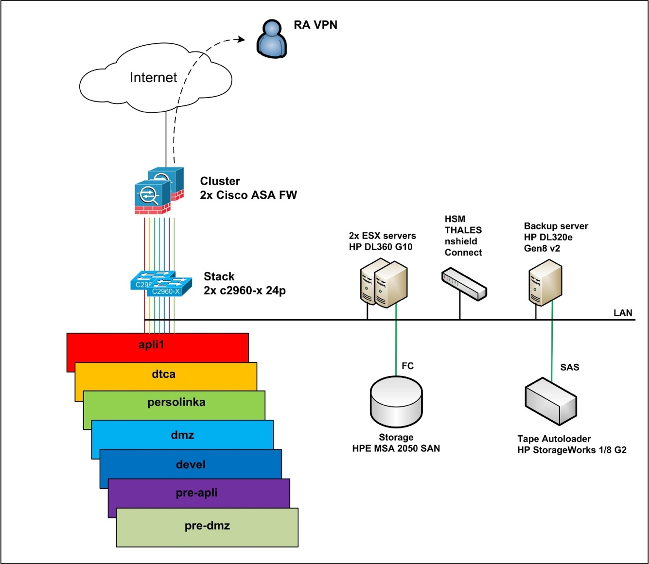

Technologická Infraštruktúra digitálny tachograf

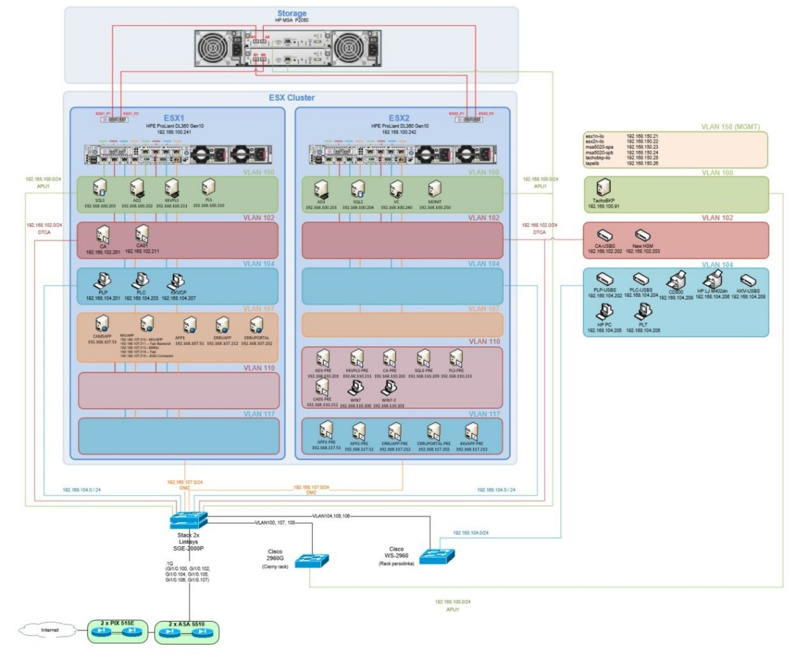

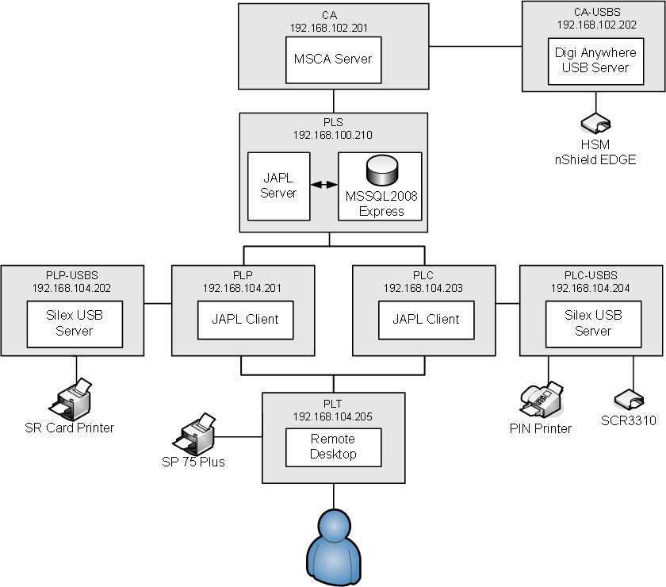
    - Opis architektúry SK-CA
Certifikačná autorita je zložená z nasledujúcich HW komponentov:
- Server MS Windows 2008 R2 pre prevádzku aplikácie certifikačnej autority.
- HSM modul nShield Connect, ktorý slúži ako bezpečné úložisko používaných kryptografických kľúčov a náhodný generátor pre generovanie údajov potrebných pri personalizácii čipových kariet.
Aplikácia SK-CA pozostáva z nasledujúcich SW modulov:
- administračný modul,
- certifikačný modul,
- personalizačný modul.

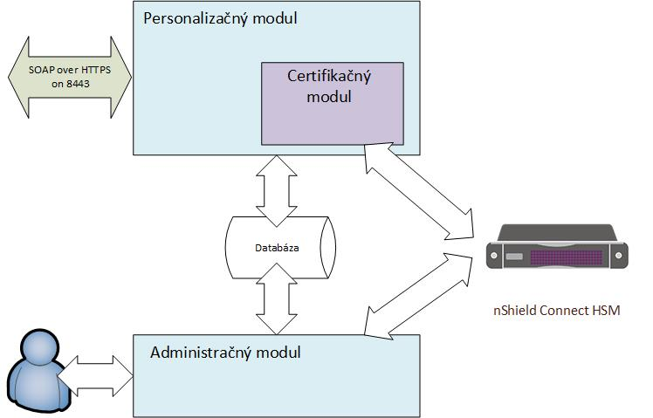

    - Požiadavky na konfiguráciu – Certifikačná autorita
Server:
- Min 2GHz procesor,
- 8GB RAM,
- 1G voľného diskového priestoru pre aplikáciu,
- sieťová konektivita.

HSM modul:
nShield Connect appliance
Pre činnosť SK-CA musia byť vytvorené testovacie a produkčné prostredia. Testovacie prostredie je určené pre overenie a integráciu požadovaných funkcií, pričom využíva kľúčový materiál zverejnený ERCA v balíku (Samples Keys for Smart Tachograph v1.4).
Produkčné prostredie je určené pre samotnú produkciu čipových kariet.
Schéma prostredí je znázornená na nasledujúcom obrázku.
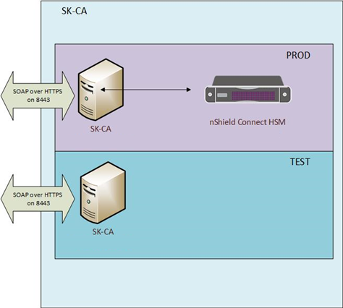

Schéma prostredí SK-CA
Server SK-CA produkčné prostredie
- Aplikačný kontajner Tomcat 8.5.41
- Databázový systém MariaDB 10.3.14
- Aplikácia MSCAG2WS v1.1
- Jre 8 update 201
Sieťový HSM modul nShield Connect pre ochranu kryptografických kľúčov
Server SK-CA Testovacie prostredie
- Aplikačný kontajner Tomcat 8.5.41
- Databázový systém MariaDB 10.3.14
- Aplikácia MSCAG2WS v1.1
- Jre 8 update 201
- Kryptografické kľúče uložené pomocou KeyStore na disku.
    - Sieťová infraštruktúra
- 2x cluster Firewall pre zabezpečenie prístupu do a zo siete DT a vonkajších sieti na základe definovaných pravidiel podľa jednotlivých zón,
- firewall ďalej zabezpečuje RA VPN pre prijímateľov IS DT,
- 2x Switch 24port metalický RJ-45 1Gb pre pripojenie serverovej infraštruktúry IS DT, ktorá je rozdelená do jednotlivých VLAN na základe požiadaviek a potrieb IS DT a odpovedá definovaným zónam a nastaveným pravidlám na firewalle.

- Podporné procesy súvisiace so zberom požiadaviek, evidenciou a personalizáciou čipovej karty do digitálneho tachografu
  - Úvod
Poskytovateľ musí zabezpečiť zber požiadaviek od koncových užívateľov na zberných miestach, ich evidenciu v IS DT, personalizáciu v súlade s technickým popisom čipovej karty (nahratie certifikátu, tlač popisu čipovej karty a pod.) a to všetkých druhov čipových kariet druhej generácie, ktorými sú karta vodiča, dielenská karta, kontrolná karta a podniková karta a jej dodávku prijímateľovi.
Ide o nasledovný zoznam procesov:
- Prijatie žiadosti na zbernom mieste
- Kontrolu žiadosti a dokladov
- Vloženie žiadosti do informačného systému
- Odoslanie dokladov do personalizačného centra
- Tlač sprievodných dokladov k čipovej karte
- Zabezpečenie všetkého materiálovo technického vybavenia potrebného k vykonaniu podporných činností (kartový polotovar, vybavenie zberných miest, papier, obálky a pod.)
- Manipuláciu s kartovým polotovarom
- Personalizáciu čipovej karty
- Obálkovanie čipovej karty
- Doklady k zásielkam a ich distribúciu
- Evidenciu zásielok a ich kontrolu
- Riešenie reklamácií zásielok
- Podporné a administratívne činnosti
- Riešenie reklamácií čipových kariet
- Účtovné činnosti a kontrolu platieb
- Vystavovanie daňových dokladov
- Zabezpečenie prevádzky siete zberných miest v zmysle požiadaviek v kap. 2.3.
- Zaškolenie personálu
- Kontrolu výkonu činnosti
- Prevádzku webovej stránky www.digitalnytachograf.sk
- Prevádzka telefonického a emailového Helpdesk pre zamestnancov Objednávateľa

Čipové karty druhej generácie musia byť použiteľné v digitálnych tachografoch prvej generácie.
  - Požiadavky na čipové karty
Čipové karty musia byť vyhotovené v súlade s nasledujúcimi normami:
- ISO/IEC 7810 Identifikačné karty. Fyzikálne vlastnosti,
- ISO/IEC 7816 Identifikačné karty. Karty s integrovanými obvodmi
  - Časť 2: Rozmery a umiestnenie kontaktov (ISO/IEC 7816-2: 2007),
  - Časť 3: Elektronické signály a prenosové protokoly (ISO/IEC 7816-3: 2006),
  - Časť 4: Organizácia, zabezpečenie a príkazy pre výmenu (ISO/IEC 7816-4: 2013 + Cor. 1: 2014),
  - Časť 6: Medziodborové dátové prvky pre výmenu (ISO/IEC 7816-6: 2004 + Cor. 1: 2006),
  - Časť 8: Príkazy pre operácie zabezpečenia (ISO/IEC 7816-8: 2004).
  - Časť 1: Fyzikálne vlastnosti,

Čipové karty musia byť otestované voči požiadavkám normy ISO/IEC 10373-3: 2010 Identifikačné karty. Skúšobné metódy. Časť 3: Karty s integrovanými obvodmi a s kontaktmi a súvisiace zariadenia s rozhraním.
Čipové karty musia spĺňať aj požiadavky kritérií predpísaného profilu ochrany pre inteligentný tachograf podľa tzv. Common Criteria Protection Profile Digital Tachograph – Tachograph Card (TC PP) v súlade s požiadavkami podľa prílohy 1C vykonávacieho nariadenia (EÚ) 2016/799. Čipové karty podliehajú procesu hodnotenia a certifikácie čo je jedným z predpokladov na získanie typového schválenia čipovej karty.
Konštrukčné a funkčné požiadavky na čipové karty druhej generácie
Čipové karty pre digitálny tachograf druhej generácie sú nasledovných typov:
- karta vodiča
- podniková karta
- kontrolná karta
- dielenská karta
Predná strana musí obsahovať:
- slová „karta vodiča“ alebo „kontrolná karta“ alebo „dielenská karta“ alebo „podniková karta“, vytlačené veľkými písmenami v úradnom jazyku alebo jazykoch členského štátu, ktorý čipovú kartu vydal, podľa typu čipovej karty;
- názov členského štátu, ktorý čipovú kartu vydal (nepovinné);
- negatív rozlišovacieho znaku členského štátu, ktorý čipovú kartu vydal, v modrom obdĺžniku a obkolesený 12 žltými hviezdičkami;
- informácie špecifické pre vydanú čipovú kartu očíslované nasledovným spôsobom:
 | Karta vodiča | Kontrolná karta | Podniková alebo dielenská karta
1. | Priezvisko vodiča | Názov kontrolného orgánu | Názov podniku alebo dielne
2. | Meno(á) vodiča | Priezvisko kontrolóra  (v prípade potreby) | priezvisko držiteľa karty  (v prípade potreby)
3. | Dátum narodenia vodiča | Meno(á) kontrolóra  (v prípade potreby) | meno(á) držiteľa karty  (v prípade potreby)
4.a | Dátum začiatku platnosti karty
4.b | Dátum skončenia platnosti karty
4.c | Názov vydávajúceho orgánu (môže byť vytlačený na zadnej strane)
4.d | iné číslo, než je číslo v bode 5, na administratívne účely (nepovinné)
5.a | Číslo vodičského preukazu  (k dátumu vydania karty vodiča) | — | —
5.b | Číslo karty
6. | Fotografia vodiča | Fotografia kontrolóra (nepovinné) | Fotografia montéra (nepovinné)
7. | Podpis držiteľa (nepovinné)
8. | bydlisko alebo poštová adresa držiteľa (nepovinné). | Poštová adresa kontrolného orgánu | Poštová adresa podniku alebo dielne

- forma písania dátumu je „dd/mm/rrrr“ alebo „dd.mm.rrrr“ (deň, mesiac, rok)

Zadná strana musí obsahovať:
- vysvetlenie k očíslovaným údajom na prednej strane čipovej karty;
- s výslovným písomným súhlasom držiteľa môžu byť doplnené aj informácie, ktoré sa netýkajú administratívnych záležitosti súvisiacich s kartou; takéto doplnenie nijako nemení používanie modelu ako čipovej karty.
- Čipové karty musia byť vytlačené s týmito prevažujúcimi farbami pozadia:
  - karta vodiča: biela,
  - kontrolná karta: modrá,
  - dielenská karta: červená,
  - podniková karta: žltá.
- Telo čipovej karty musí byť vybavené aspoň týmito ochrannými prvkami proti falšovaniu alebo neoprávneným zásahom:
  - ochranná podtlač s gilošovaným vzorom a írisovou tlačou.
  - v oblasti fotografie sa ochranná podtlač musí prekrývať s fotografiou.
  - aspoň jeden dvojfarebný mikrotlačový prúžok.

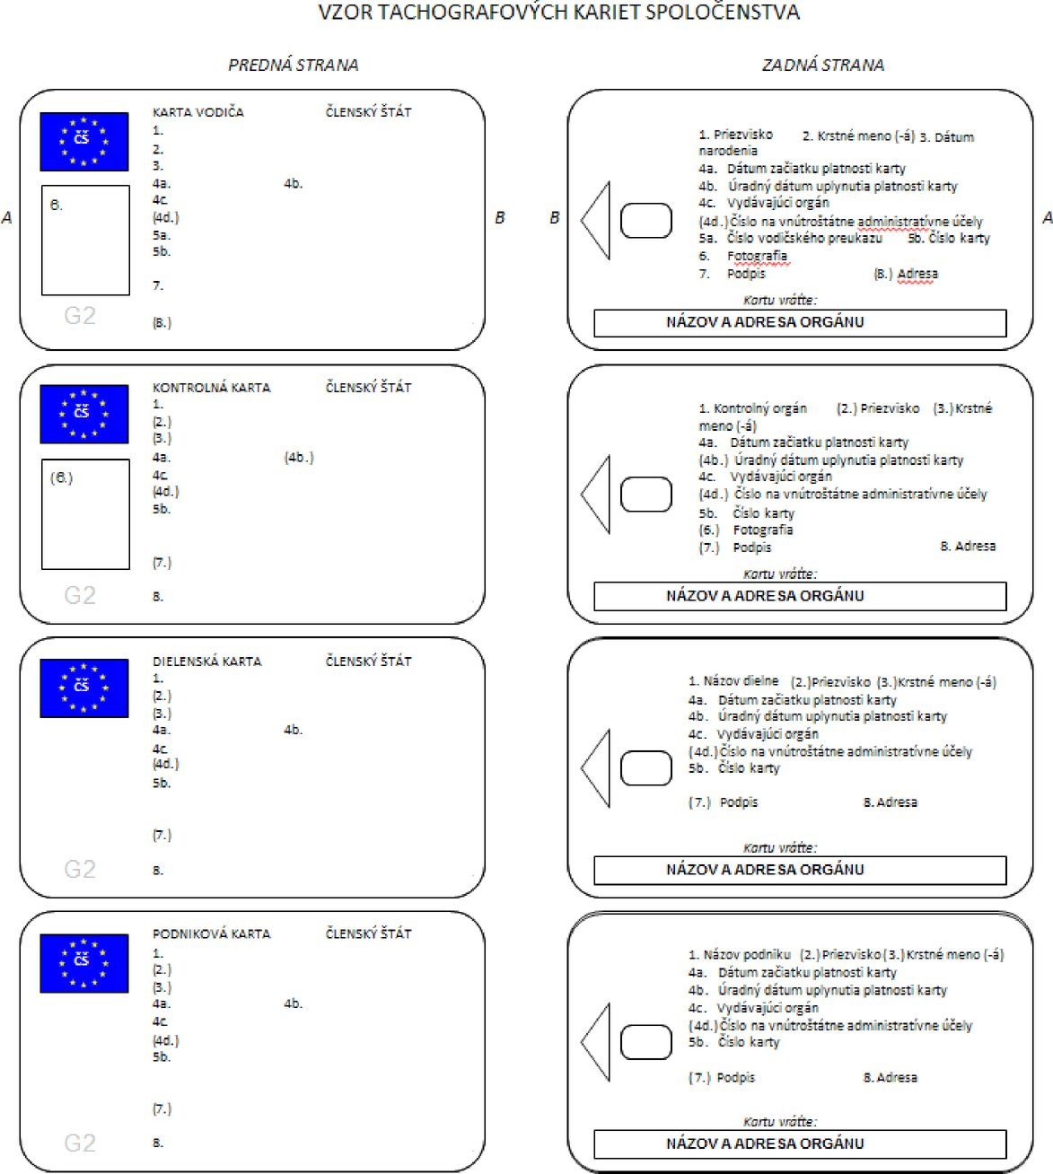

- po konzultácií s Komisiou môžu členské štáty doplniť farby alebo značenia, ako sú symboly členského štátu a prvky zabezpečenia bez toho, aby tým boli dotknuté ostatné ustanovenia v zmysle prílohy 1 C vykonávacieho nariadenia 799/2016;
- dočasné čipové karty v článku podľa nariadenia (EÚ) č. 165/2014 musia byť v súlade s ustanoveniami prílohy 1 C vykonávacieho nariadenia 799/2016.

Čipové karty pre digitálny tachograf druhej generácie musia byť v súlade s požiadavkami nariadenia a národnej politiky certifikačného orgánu a dodržiavať podmienky typového schválenia.
  - Požiadavky na zberné miesta
Poskytovateľ IS DT musí zabezpečiť poskytovanie služieb prijímateľom čipových kariet prostredníctvom zberných miest v rámci Slovenskej republiky.
Poskytovateľ musí od spustenia služby DT vo vlastnej správe zabezpečiť dostupnosť minimálne jedného zberného miesta v každom kraji, s kapacitou vybaviť spolu min. 100 žiadostí denne. Zberné miesto musí byť dostatočne označené, so zverejnenými vlastnými kontaktnými údajmi (telefonicky, elektronicky) a verejne dostupné.
Zberné miesta musia mať zabezpečený nepretržitý prístup do IS DT za účelom vybavenia žiadostí a relevantných požiadaviek prijímateľov čipových kariet.
Poskytovateľ IS DT v súvislosti so zbernými miestami zodpovedá za:
- školenia oprávnených zamestnancov zberných miest, ktorí budú zabezpečovať plynulý priebeh poskytovaných služieb,
- na základe úspešne vykonaného školenia zabezpečiť oprávneným zamestnancom prihlasovacie údaje do IS DT,
- zabezpečenie žiadostí potrebných pre plnenie povinností týkajúcich sa vybavenia požiadaviek prijímateľov čipových kariet.
- potrebné technické zabezpečenie, dokumentáciu a prístup do IS DT a zabezpečiť ich plnú funkčnosť po celú dobu prevádzky IS DT;
Poskytovateľ IS DT je povinný zabezpečiť sprístupnenie zberného miesta pre plnenie Služby v pracovné dni Pondelok až Piatok medzi 8.00 hod a 17.00 hodinou, tak, aby počas vymedzeného času mohla riadne poskytovať dohodnuté Služby. Poskytovateľ zabezpečí, aby si zberné miesta okrem odplaty za vydávanie čipovej karty, uvedenej v článku 5 bod 20 Zmluvy, neúčtovali žiadne poplatky od prijímateľov. V prípade, že sprístupnenie zberného miesta bude závislé od vydania akýchkoľvek povolení podľa platných právnych predpisov SR, budú tieto povolenia zabezpečené zo strany Poskytovateľa.

- Technické a výkonové požiadavky na IS DT a Podporné procesy
  - Výkonové požiadavky na prevádzku IS DT a Podporných procesov
Ostatné požiadavky (KPI) na prevádzkovanú službu sú definované nasledovne (vyhodnocované na kvartálnej báze):
- Dostupnosť IS DT min. 99% počas otváracích hodín zberných miest
- Recovery time v prípade výpadku IS DT max. 4 hodiny.
- Odstránenie kritickej chyby IS DT do jedného pracovného dňa
- Odstránenie ostatných chýb IS DT do troch pracovných dní (alebo na základe individuálnej dohody s Objednávateľom v závislosti od rozsahu a charakteru chyby)
- Dostupnosť webstránky 99% v režime 24/7
- Minimálna kapacita na príjem žiadostí 100ks/pracovný deň
- Maximálna doba od podania žiadosti po dodanie zásielky prijímateľovi 20 pracovných dní
- Maximálna chybovosť čipových kariet 1%
- Dostupnosť helpdesk-u pre pracovníkov Objednávateľa v pracovných dňoch v čase 8:00-17:00 na poskytovanie operatívnej podpory pre riešenie otázok od prijímateľov, nahlasovanie porúch a pod.
- Poskytovanie mesačného reportingu plnenia všetkých KPIs uvedených vyššie a tiež reporting počtu prijatých a vybavených žiadostí v členení na dni, typy čipových kariet, zberné miesta a počty čipových kariet v ich jednotlivých stavoch podľa procesu.
  - Opatrenia fyzickej bezpečnosti
- Služby generovania kľúčov a certifikátov a súvisiace služby personalizéra čipových kariet musia byť umiestnené v zabezpečenej oblasti, chránenej definovaným bezpečnostným perimetrom, s vhodnými bezpečnostnými mechanizmami a kontrolou vstupu, aby sa zabránilo neoprávnenému prístupu, poškodeniu a narušeniu. Táto oblasť musí byť zabezpečená elektronickým zabezpečovacím systémom a strážnou službou s dohľadom 24x7.
- Systémy certifikačného orgánu musia byť zabezpečené dostatočnými kapacitami napájania so zabezpečením redundancie klimatizačných jednotiek.
- Systémy certifikačného orgánu a personalizéra čipových kariet a úložiská používané na ukladanie dôverných informácií, ako sú pevné disky, čipové karty a HSM, musia byť chránené pred neoprávneným alebo neúmyselným používaním, prístupom, prezradením alebo poškodením ľuďmi a inými hrozbami prostredia ( napr. požiar, voda).
- Záložné a inštalačné médiá musia byť uložené v geograficky vzdialenom inom mieste, ktoré je fyzicky zabezpečené a chránené pred neoprávneným alebo neúmyselným použitím, prístupom, prezradením alebo poškodením ľuďmi alebo inými hrozbami prostredia (napr. požiar, voda).

- Aby sa zabránilo neoprávnenému použitiu, prístupu alebo sprístupneniu dôverných údajov, musia sa zaviesť postupy na bezpečnú likvidáciu údajov (spôsobom, aby sa údaje nedali spätne reprodukovať).
- Archívne zálohy a kritické dáta certifikačného orgánu potrebné na núdzovú obnovu musia byť uchovávané v off-site zabezpečenej lokalite.
  - Organizačné opatrenia
- Predpokladom na zaistenie minimálnej úrovne ochrany informačných aktív v systéme digitálneho tachografu je zavedenie certifikovaného systému riadenia informačnej bezpečnosti podľa ISO 27001. Povinnosť zavedenia certifikovaného systému riadenia informačnej bezpečnosti pre Certifikačný orgán členského štátu a organizáciu personalizácie čipových kariet vyplýva priamo z Politiky národného certifikačného orgánu Slovenskej republiky.
- oprávnená osoba poverená objednávateľom vydávaním čipových kariet podľa § 10 ods. 3 písm. a) zákona č. 461/2007 Z. z. musí byť držiteľom bezpečnostnej previerky na stupeň D.
- Certifikačný orgán a personalizér čipových kariet vykonávajú procesné kontroly, aby zabezpečili bezpečnú prevádzku. Predovšetkým nezlučiteľnosť funkcií sa bude presadzovať najmä vykonávaním kontroly štyroch očí pre kritické úlohy.
- Prístup do systémov certifikačného orgánu a príslušných systémov personalizéra čipových kariet musí byť obmedzený len na oprávnené osoby v zmysle pravidla need-to-know. Na kontrolu prístupu sa zavedú nasledovné opatrenia:
  - dôverné údaje musia byť chránené, aby sa pri ich uchovávaní zabezpečila integrita a dôvernosť údajov;
  - dôverné údaje musia byť chránené, aby sa zabezpečila integrita a dôvernosť údajov pri výmene prostredníctvom nezabezpečených sietí;
  - likvidácia dôverných údajov musí byť realizovaná spôsobom, ktorý zaručí, aby sa nedali spätne reprodukovať, napr. viacnásobným prepísaním náhodných údajov s použitím bezpečnej metódy;
  - systémy certifikačného orgánu a súvisiace systémy personalizéra čipových kariet musia zabezpečiť efektívnu správu užívateľov a riadenie prístupu;
  - systémy certifikačného orgánu a súvisiace systémy personalizéra čipových kariet musia zabezpečiť, aby bol prístup k informáciám a funkciám aplikačného systému obmedzený na oprávnených zamestnancov a aby boli zabezpečené dostatočné počítačové bezpečnostné kontroly zamerané na oddelenie nezlučiteľných funkcií. Obzvlášť potrebné je obmedziť a prísne kontrolovať používanie systémových programov. Prístup musí byť obmedzený na prístup k zdrojom, ktoré sú nevyhnutné na plnenie úlohy (úloh) pridelenej prijímateľovi;
  - personál certifikačného orgánu a personalizéra čipových kariet musí mať overenú spôsobilosť pred použitím systémov certifikačného orgánu alebo zodpovedajúcich systémov personalizéra čipových kariet;
  - personál certifikačného orgánu a personalizéra čipových kariet je zodpovedný za svoju činnosť, ktorá sa zaznamenáva do auditných log súborov.
    - Manažment riadenia auditných log záznamov
Všetky významné bezpečnostné udalosti v systéme certifikačného orgánu alebo súvisiacom systéme personalizéra čipových kariet musia byť zabezpečené časovou pečiatkou a zaznamenávané do súborov systémového denníka. Zahŕňa to minimálne nasledovné záznamy:
- úspešné a neúspešné pokusy vytvoriť, aktualizovať, odstrániť alebo získať stavové informácie o prístupoch zamestnancov alebo zmenách a rušení práv účtu;
- úspešné a neúspešné pokusy nastaviť alebo zmeniť proces overovania (napr. heslo, biometrické údaje, kryptografický certifikát) priradené k osobnému účtu;
- úspešné a neúspešné pokusy o prihlásenie a odhlásenie účtu;
- úspešné a neúspešné pokusy o zmenu konfigurácie systému;
- spustenie a zastavenie softvéru;
- aktualizácia systému;
- start-up a shut-down systému;
- úspešné a neúspešné pokusy o pridanie alebo odobratie subjektov z registra účastníkov, ktorému certifikačný orgán v súčasnosti poskytuje kľúčové certifikačné služby, alebo o zmenu akýchkoľvek podrobností pre niektorého zo účastníkov alebo na získanie informácií z registra;
- úspešné a neúspešné pokusy o spracovanie žiadosti o podpísanie certifikátu alebo žiadosti o distribúciu kľúča;
- úspešné a neúspešné pokusy podpísať certifikát alebo vygenerovať správu o distribúcii kľúčov;
- úspešné a neúspešné interakcie s databázami obsahujúcimi údaje o (vydaných) certifikátoch, vrátane pokusov o pripojenie, čítanie, zápis, aktualizáciu alebo odstránenie;
- úspešné a neúspešné pokusy o pripojenie alebo odpojenie od HSM;
- úspešné a neúspešné pokusy o overenie prijímateľa na HSM;
- úspešné a neúspešné pokusy generovať alebo zničiť pár kľúčov alebo symetrický kľúč v HSM;
- úspešné a neúspešné pokusy o import alebo export kľúča do alebo z HSM;
- úspešné a neúspešné pokusy zmeniť stav životného cyklu akéhokoľvek páru kľúčov alebo symetrického kľúča;
- úspešné a neúspešné pokusy použiť súkromný kľúč alebo symetrický kľúč v HSM na akýkoľvek účel.
Vyššie uvedené udalosti sa pravidelne kontrolujú z hľadiska integrity. Tieto inšpekcie sa vykonávajú aspoň raz ročne.
Aby bolo možné vyšetrovať bezpečnostné incidenty, systémový log záznam musí podľa možnosti obsahovať informácie umožňujúce identifikáciu osoby alebo účtu, ktoré vykonávali systémové úlohy.
Integrita auditných záznamov systémových udalostí musí byť zachovaná a musí byť chránená pred neoprávnenou kontrolou, úpravou, vymazaním alebo zničením. Auditné záznamy systémových udalostí musia byť interne uchovávané a zálohované.
    - Archivovanie záznamov
- Rozsah udalostí, ktoré sa archivujú, musí byť v súlade s príslušnými pravidlami a právnymi predpismi upravený internou riadiacou dokumentáciou. Certifikačný orgán a personalizér kariet príjmu vhodné postupy archivácie záznamov. Musia byť zavedené postupy na zabezpečenie integrity, pravosti a dôvernosti záznamov.
- Musia sa prijať opatrenia na zabezpečenie archívnych záznamov tak, aby bola strata primerane vylúčená.
    - Zmena kľúča
- nové páry kľúčov certifikačného orgánu sú generované podľa potreby. Po vygenerovaní nového kľúčového páru, musí certifikačný orgán predložiť žiadosť o opätovný kľúč certifikátu, ako je upravené v príslušnej časti politiky ERCA, a distribuovať kľúče personalizátorovi komponentov, ako je upravené v národnej politike certifikačného orgánu.
- certifikačný orgán zabezpečí, aby boli náhradné kľúče generované kontrolovaným procesom a v súlade s postupmi definovanými v tejto certifikačnej politike.
    - Prezradenie a plán obnovy
      - Identifikácia BUSINESS procesov
Poskytovateľ IS Digitálny tachograf ako držiteľ certifikátu ISO 27001 musí zabezpečiť vypracovanie Data recovery plan / Plánu obnovy (ďalej len „DRP“), ktorý vyplynie z analýzy dopadov / Business impact analysis.
V rámci analýzy dopadov musí byť pokryté:
- zoznam aktív nevyhnutný na zabezpečenie kontinuity procesov (bezproblémové a nepretržité vykonávanie procesov),
- zoznam informácií o maximálne tolerovateľnej nedostupnosti procesov (maximálne prípustná doba nevykonávania činností),
- zoznam závislosti procesu (právne, regulačné, zmluvné, časové špičky a pod.),
- možné dopady v prípade úplného prerušenia vykonávania činností (finančný dopad, organizačné problémy, porušenie právnych predpisov, narušenie bezpečnosti, poškodenie dobrého mena a pod.),
- zoznam možnosti alternatívneho vykonávania procesu.
Výstupom analýzy dopadov je dokument obsahujúci nasledovné informácie:
- zoznam kritických procesov IS Digitálny tachograf a ich rozdelenie vzhľadom na prioritu obnovy (na základe identifikovaných maximálne tolerovateľných dôb nedostupnosti),
- stanovenie lehoty (doby) obnovy kritických procesov na základe zistených maximálne tolerovateľných dôb nedostupnosti,
- stanovenie akceptovateľnej straty údajov - podklad pre definovanie požiadaviek na zálohovanie údajov,
- zoznam dopadov,
- zoznam závislostí a vzťahov ku kritickým procesom,
- zoznam aktív nevyhnutných na zabezpečenie kontinuity kritických procesov,
- zoznam tretích strán so vzťahom ku kritickým procesom.
      - Stratégia DRP
Stratégia DRP priamo nadväzuje na výstupy analýzy dopadov. Stratégia DRP musí určovať jednoznačnú politiku, rámec riadenie obnovy kritických IS. Pri návrhu stratégie DRP musia byť do úvahy najmä nasledovné skutočnosti:
- výber alternatívnych metód, ktoré budú použité v prípade narušenia alebo mimoriadnej udalosti s dopadom na IS, v súlade s prioritou stanovenou počas analýzy dopadov,
- zraniteľnosti a kritické prvky zlyhania (single points of failure), ktoré boli identifikované počas analýzy dopadov.
Stratégia DRP musí byť rozpracovaná najmä v nasledujúcich oblastiach:
- technológie,
- objekty a priestory,
- ľudské zdroje,
- informácie,
- spotrebný materiál a podporné služby,
- dodávatelia a zainteresované strany.
      - Vypracované plány obnovy (DRP)
V rámci zabezpečenia plánov obnovy (DRP) musia byť dokumentované jednotlivé kroky obnovy a ďalšie potrebné informácie pre obnovu s ohľadom na proces riadenia bezpečnostných incidentov.
Postupy obnovy kritických IS musia zahŕňať:
- okamžitú reakciu na mimoriadnu udalosť,
- postupnosť krokov zabezpečujúcich obnovu kritických IS,
Cieľom okamžitej reakcie je najmä:
- vyhodnotenie vzniknutej situácie,
- zaistenie bezpečnosti a ochrany osôb a majetku,
- aktivácia postupov na zvládnutie situácie,
- spôsob informovania zainteresovaných strán (média, dodávatelia, verejnosť a pod.).
Cieľom obnovy IS je nevyhnutné poskytnúť základný rámec a postupy, pomocou ktorých je možné obnoviť kritické IS v požadovanom čase.
DRP musia zohľadňovať minimálne nasledovné:
- osoby, tretie strany a pod., na ktoré môže mať mimoriadna udalosť dopad alebo ktoré je nevyhnutné informovať o vzniknutej situácii,
- spôsob komunikácie s dotknutými osobami, ktoré sú zainteresované na obnove kritických IS alebo na ktoré mohla mať mimoriadna udalosť dopad,
- určenie osoby zodpovednej za komunikáciu s verejnosťou / médiami a pod.,
- zdroje nevyhnutné na zaistenie obnovy kritických IS (kvalitatívne aj kvantitatívne):
- ľudské zdroje (bezpečnosť, spôsob transportu, a pod.),
- objekty a priestory a ich vybavenie,
- technológie,
- dodávatelia, zainteresované strany a spôsob komunikácie s nimi.
  - Opatrenia sieťovej bezpečnosti
SK-CA a personalizér čipovej karty musia navrhnúť a implementovať svoju sieťovú architektúru takým spôsobom, aby bolo možné efektívne kontrolovať prístup z internetu do internej sieťovej domény a z internej sieťovej domény, do systémov certifikačného orgánu a súvisiacich systémov personalizéra čipových kariet.
  - Time-Stamping
Čas a dátum udalosti sa zahrnie do každého auditného záznamu. SK-CA PS a súvisiaca dokumentácia / CPS personalizátorov čipových kariet upravujú, ako je čas synchronizovaný a overený.

- Legislatívne východiská
Nový poskytovateľ systému IS DT musí prevziať všetky role súčasne zapojených subjektov poskytovateľa IS DT, ktorými sú najmä:
- SK-CA Certifikačná autorita členského štátu (Certification Authority)
- SK-CIA Autorita vydávania kariet (Card Issuing Authority)
- SK-CP Organizácia personalizácie kariet (Card personalization organization)
Zodpovednosti subjektov zapojených do IS DT v rámci rolí vyplývajúcich z legislatívneho rámca sú uvedené nižšie.
  - Role a zodpovednosti zapojených subjektov poskytovateľa IS DT v súvislosti s legislatívnymi požiadavkami
    - SK-CA Certifikačná autorita členského štátu (Certification Authority):
- v oblasti svojej pôsobnosti vykonáva požiadavky nariadenie Európskeho parlamentu a Rady (EÚ) č. 165/2014 a vykonávacieho nariadenia (EÚ) č. 799/2016, všetkých náležitých právnych predpisov, politiky Európskej Koreňovej Certifikačnej Autority(ERCA) a politiky národného certifikačného orgánu pre systém inteligentného tachografu,
- má vypracovaný Postup výkonu činností (PS), ktorý obsahuje implementáciu certifikačnej politiky SK-CA so zapracovanými požiadavkami Európskej Koreňovej Certifikačnej Autority (ERCA),
- zabezpečuje personálne a materiálne požiadavky pre riadne vykonávanie jej úloh,
- nesie plnú zodpovednosť za riadne vykonávanie jej úloh, aj v tom prípade ak sú niektoré jej úlohy vykonávané alebo čiastočne vykonávané subdodávateľmi,
- okamžite informuje SK-MSA o všetkých bezpečnostných incidentoch vzťahujúcich sa na zariadenia a systém SK-CA ako aj na kľúče a certifikáty používané v jej produkčnom prostredí,
- musí zabezpečiť nasledovné činnosti:
  - Vydáva a uchováva certifikáty pre prijímateľov čipových kariet
  - Spravuje prepojenie s Európskou koreňovou certifikačnou autoritou ERCA
    - SK-CIA Autorita vydávania kariet (Card Issuing Authority)
- zabezpečuje a nesie zodpovednosť za riadne doručenie a správnosť aplikačných dát potrebných pre entity SK-CA a SK-CP,
- primeraným spôsobom informuje všetkých prijímateľov o požiadavkách obsiahnutých v tejto politike,
- overuje splnenie všetkých nevyhnutných predpokladov pre proces vydávania čipových kariet,
- zaručuje nezameniteľnosť a doručenie PIN patriaci k dielenskej karte resp. skutočnému prijímateľovi o vydanie dielenskej karty,
- okamžite informuje SK-MSA a SK-CA o zistení všetkých bezpečnostných rizikách a incidentoch v jej produkčnom prostredí
- musí zabezpečiť nasledovné činnosti:
  - Príjem žiadostí o vydanie, obnovu, náhradu alebo výmenu čipových kariet
  - Schvaľovanie a posudzovanie prijatých žiadostí
  - Registrácia prijímateľa
  - Zodpovedá za úplné a pravdivé informácie v personalizačnej dávke, ktorú poskytuje organizácii SK-CP
  - Vykonáva zálohovanie údajov a spravuje centrálny register všetkých vydaných čipových kariet
  - Zabezpečuje výmenu informácií s ostatnými Autoritami členských štátov (MSA)
    - SK-CP Organizácia personalizácie kariet (Card personalization organization)
- v oblasti svojej pôsobnosti vykonáva požiadavky Nariadenia Rady (ES) č. 3821/85, (ES) č. 2135/98 a (ES) č. 1360/2002, všetkých náležitých právnych predpisov, certifikačnej politiky Európskej Koreňovej Certifikačnej Autority (ERCA) ako aj Postupov pre výkon činností (PS) SK-CA,
- má uzatvorenú zmluvu s organizáciou SK-MSA, v ktorej sa zaväzuje plniť svoje povinnosti podľa požiadaviek nariadení popísaných v bode a),
- predpísaným spôsobom poskytuje organizácii SK-MSA informácie o správnom vykonávaní svojich úloh a dodržiavaní Postupov pre výkon činností
- okamžite informuje organizáciu SK-CA o všetkých bezpečnostných rizikách a incidentoch vzťahujúcich sa na vykonávanie úloh v jej produkčnom prostredí
- Musí zabezpečiť nasledovné činnosti
  - Kontrola kvality čipových kariet (testovanie vzorov typov čipových kariet)
  - Spracovanie personalizačnej dávky od organizácie SK-CIA
  - Vydanie čipovej karty – nahratie kľúčov a certifikátov na čipovú kartu, potlač čipových kariet
  - Distribúcia čipových kariet smerom k prijímateľom
  - Tlač PIN-obálok a ich distribúcia smerom k prijímateľom
  - Uchovávanie symetrického kľúča pre dielenské karty
  - Zálohovanie dát
  - Nariadenia Európskeho parlamentu a Rady EÚ
Prevádzku systému digitálneho tachografu druhej generácie upravuje nariadenie Európskeho parlamentu a Rady (EÚ) č. 165/2014 zo 4. februára 2014 o tachografoch v cestnej doprave, ktorým sa ruší nariadenie Rady (EHS) č. 3821/85 o záznamovom zariadení v cestnej doprave a mení nariadenie Európskeho parlamentu a Rady (ES) č. 561/2006 o harmonizácii niektorých právnych predpisov v sociálnej oblasti, ktoré sa týkajú cestnej dopravy (ďalej len „nariadenie (EÚ) č. 165/2014“).
Členské štáty EÚ sú podľatohto nariadenia povinné zaviesť inteligentné tachografy, digitálne tachografy druhej generácie s pripojením na zariadenie globálneho navigačného satelitného systému (GNSS), komunikačné zariadenie na diaľkovú včasnú detekciu a nepovinné rozhranie s inteligentnými dopravnými systémami.
Vykonávacím aktom podľa článku 11 nariadenia (EÚ) č. 165/2014 je vykonávacie nariadenie Komisie (EÚ) 2016/799 z 18. marca 2016, ktorým sa vykonáva nariadenie (EÚ) č. 165/2014 a ktorým sa ustanovujú požiadavky na konštrukciu, skúšanie, montáž, prevádzku a opravu tachografov a ich komponentov (ďalej len „nariadenie (EÚ) 799/2016“).
IS DT druhej generácie podľa najnovších právnych predpisoch o tachografoch ( nariadenie Európskeho parlamentu a Rady (EÚ) č. 165/2014 ) vyžadujú, aby si členské štáty vymieňali informácie elektronicky s cieľom zabezpečiť, aby sa tachografy riadne používali na uplatňovanie pravidiel sociálnej cestnej dopravy. Komisia prijala 21. januára 2016 vykonávacie nariadenie (EÚ) č. 2016/68, ktorým sa stanovuje povinné pripojenie členských štátov k systému TACHOnet do 2. marca 2018, ako aj technické podmienky používania systému TACHOnet.
Podľa čl. 31 nariadenia Európskeho parlamentu a Rady (EÚ) č. 165/2014 - Komisia a členské štáty prijmú všetky opatrenia potrebné na zabezpečenie toho, aby elektronické registre boli vzájomne prepojené a prístupné v celej Únii, a to pomocou systému zasielania správ TACHOnet uvedenom v odporúčaní 2010/19/EÚ alebo iného kompatibilného systému. V prípade využitia kompatibilného systému je možná výmena elektronických údajov so všetkými ostatnými členskými štátmi prostredníctvom systému zasielania správ TACHOnet.
  - Národná legislatíva
Navrhované riešenie musí spĺňať aj bezpečnostné požiadavky nasledovných právnych predpisov Slovenskej republiky:
- Zákon č. 95/2019 Z. z. o informačných technológiách vo verejnej správe a o zmene a doplnení niektorých zákonov
- Zákon č. 69/2018 Z. z. o kybernetickej bezpečnosti a o zmene a doplnení niektorých v znení neskorších predpisov
- Zákon č. 18/2018 Z. z. o ochrane osobných údajov
- Nariadenie Európskeho parlamentu a Rady (EÚ) 2016/679 o ochrane fyzických osôb pri spracúvaní osobných údajov a o voľnom pohybe takýchto údajov, ktorým sa zrušuje smernica 95/46/ES (všeobecné nariadenie o ochrane údajov) (GDPR)
  - Metodické usmernenia – prevádzkové smernice
Prevádzku a fungovanie IS DT druhej generácie upravujú aj ďalšie dokumenty a metodické pokyny pre všetky role
- Metodika pre certifikačnú autoritu SK-CA
- Metodika pre používateľa IS DT
- Metodika pre interného audítora IS DT
- Metodika pre ekonóma IS DT
- Metodika pre personalizéra IS DT
- Metodika pre reklamačného technika IS DT
- Metodika pre skladníka IS DT
- Metodika pre skartovača IS DT
- Metodika pre zberné miesto IS DT
Poskytnuté prevádzkové smernice od Objednávateľa pre všetky zapojené role v prípade zmien príslušnej legislatívy musia byť vypracované poskytovateľom systému a následne schválené Objednávateľom.

  - Národná politika certifikačného orgánu
V rámci systému Digitálny tachograf bola dňa 29.08.2023 európskou koreňovou certifikačnou autoritou Európsky certifikačný orgán pre korene (European Root Certification Authority ďalej len „ERCA“) schválená Politika národného certifikačného orgánu Slovenskej republiky (Slovakia – Member State Certification Authority, ďalej len „SK-MSCA“).
Tento dokument tvorí certifikačnú politiku (ďalej len „CP“) pre PKI infraštruktúru digitálneho tachografu. Stanovuje pravidlá na úrovni národnej certifikačnej autority pre generovanie kľúčov, správu kľúčov a podpisovanie certifikátov pre systém Digitálneho Tachografu. Aby mohla ERCA vydávať certifikáty pre národné certifikačné autority členských štátov (Member State Certification Authority ďalej len „MSCA“) alebo distribuovať symetrické kľúče MSCA, musí MSCA spĺňať požiadavky stanovené aj v tomto dokumente.
Systém Európskeho digitálneho tachografu druhej generácie „Inteligentný tachograf“ bol implementovaný nariadením Európskeho parlamentu a Rady (EÚ) č. 165/2014.
Príloha 1C k vykonávaciemu nariadeniu Komisie (EÚ) 2016/799 stanovuje technické požiadavky na konštrukciu, skúšanie, inštaláciu, prevádzku a opravy inteligentných tachografov a ich komponentov.
Dodatok 11 (Spoločné bezpečnostné mechanizmy) v prílohe 1C špecifikuje zabezpečenie bezpečnostných mechanizmov:
  - Vzájomná autentifikácia medzi rôznymi komponentmi systému tachografov.
  - Dôvernosť, integritu, pravosť a / alebo neodmietnutie údajov prenášaných medzi rôznymi komponentmi systému tachografov alebo stiahnuté na externé pamäťové médium.
Časť B dodatku 11 opisuje, ako sa používajú kryptografické systémy s verejným kľúčom založené na eliptickej krivke a symetrické kryptografické systémy založené na AES, aby sa to dosiahlo v prípade systému tachografov druhej generácie.
Infraštruktúra verejných kľúčov (Public Key Infrastructure, ďalej len „PKI“) bola navrhnutá na podporu kryptografických systémov verejného kľúča, zatiaľ čo symetrické kryptografické systémy sa spoliehajú na hlavné kľúče, ktoré musia byť doručené príslušným aktérom. Bola zriadená infraštruktúra pozostávajúca z troch vrstiev.
Na európskej úrovni je zodpovedný za vytváranie a riadenie koreňových párov verejno-súkromných kľúčov s príslušnými certifikátmi a symetrických kmeňových kľúčov Európsky certifikačný orgán pre korene (ERCA). ERCA vydáva certifikáty certifikačným orgánom členských štátov (MSCA) a distribuuje symetrické kmeňové kľúče orgánom členských štátov. Spoločnosti MSCA sú zodpovedné za vydávanie osvedčení o inteligentnom tachografe, ako aj za distribúciu symetrických kmeňových kľúčov a iných údajov odvodených z hlavných kľúčov, ktoré sa majú inštalovať v zariadení Smart Tachograph.

